***Grupo GEDF4***

Pañales en FarmaOnline

**Informe de Contenido**

Integrante:

Shirley Frassa

Profesores:

Silvia Perotti

Héctor Prado

**## Objetivo**

- Comparar de forma rápida los precios, marcas y tamaños de pañales que se publican en el sitio web "FarmaOnline".

OBJETIVO

Comparar de forma rápida los precios, amrcas y tamaños de pañales que se publican en el sitio web “FarmaOnline”.

ALCANCE

Se tomaron como datos todos los productos “pañales de bebés” publicados en el sitio mencionado, ya sea que están o no disponibles para su compra.

Queda pendiente como mejora filtrar solo los productos que SI tienen stock.

GRÁFICOS

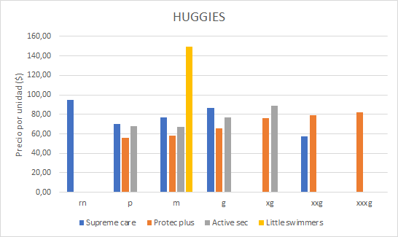

De la marca Huggies puede verse que el tipo de pañal más económico es el PROTECT PLUS en todos los tamaños, a excepción de XXG que lo es SUPREME CARE.

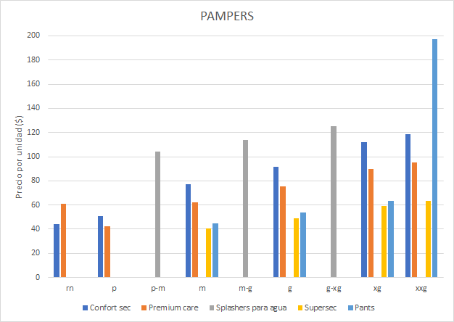

En el caso de la marca Pampers, el tipo de pañal más económico es por lo general SUPER SEC, y el más caro es CONFORT SEC con casi el doble de precio del anterior[1].

1. Esto se refleja en el tamaño de las barras que miden casi el doble.